МБОУ СОШ № 10

Сценарий праздника в начальной школе "День Победы"

Провела: учитель нач. классов
Волкова Ирина Робертовна

2022 учебный год

Сценарий праздника в начальной школе "День Победы"

Цели:
- развитие интереса к историческому прошлому нашей страны;
- воспитание чувства патриотизма и гражданственности;
- воспитание чувства благодарности к погибшим в годы Великой Отечественной войны и выжившим ветеранам и людям старшего поколения;
- содействие развитию креативных способностей, познавательных интересов учащихся.
Оборудование: мультимедийный проектор, ноутбук, экран.
Зал украшен цветами. Центральная стена оформлена в виде праздничной открытки на тему праздника. Используются песни военных лет и других произведений. На праздник приглашены ветераны и труженики тыла. В зале ученики начальной школы, учителя, родители.
Ведущий 1
В девятый день ликующего мая,
Когда легла на землю тишина,
Промчалась весть от края и до края.
Мир победил! Окончилась война!
Ведущий 2
Сегодня праздник входит в каждый дом.
И радость к людям с ним приходит следом
Мы поздравляем всех с великим днём,
С днём нашей славы! С Днем Победы!
Танец «Вальс» (исполняют дети)
Ведущий 1
Красоту, что нам дарит природа,
Отстояли солдаты в огне,
Майский день сорок пятого года
Стал последнею точкой в войне.
Ведущий 2
Без потерь нет ни роты, ни взвода,
Ну, а те, кто остались в живых,
Майский день сорок пятого года
Сохранили для внуков своих.
Песня «День Победы» (исполняют дети)
Ведущий 1
Каждый год в мае наша страна празднует День Победы. И сегодня, так же как и много лет назад, в далёком сорок пятом, этот праздник останется радостным и трагическим. Никогда не исчезнет из народной памяти гордость за Великую Победу, память о страшной цене, которую мы за неё заплатили.
Ведущий 2
Пускай назад история листает
Страницы легендарные свои
И память через годы пролетая,
Ведет опять в походы и бои.
Ведущий 1
Вот сорок первый год, конец июня,
И люди спать легли спокойно накануне.
Но утром уже знала вся страна,
Что началась ужасная война.

Слова Левитана
22 июня 1941 года мирная жизнь советских людей была нарушена. Началась Великая Отечественная война.
Вставай, народ!
Услышав клич Земли,
На фронт солдаты Родины ушли.
С отцами рядом были их сыны,
И дети шли дорогами войны.
За Днепр и Волгу шли солдаты в бой,
Сражались за советский край родной,
За каждый город, каждое село,
За всё, что на земле моей росло.
За детскую улыбку, светлый класс,
За мир, за счастье каждого из нас.
Песня «Священная война» музыка А. Александрова (видеоролик)
Ведущий 1
Стелются черные тучи,
Молнии в небе снуют.
В облаке пыли летучей
Трубы тревогу поют.
Ведущий 2
С бандой фашистов сразиться
Смелых Отчизна зовет.
Смелого пуля боится,
Смелого штык не берет.
Ведущий 1
Славой бессмертной покроем
В битвах свои имена.
Только отважным героям
Радость победы дана.
Ведущий 2
Смелый к победе стремится,
Смелым дорога вперед.
Смелого пуля боится,
Смелого штык не берет.
Выходят дети в костюмах с элементами военной формы. (Инсценировка)
Телефонист (с телефоном):
Алло, алло, Юпитер, я Алмаз.
Почти совсем не видно вас.
Мы с боем заняли село,
А как у вас, алло, алло.
Медсестра (перевязывает раненого):
Что вы ревете, как медведь?
Пустяк осталось потерпеть.
И рана ваша так легка,
Что заживет наверняка.
Моряк (смотрит в бинокль):
На горизонте самолёт.
По курсу полный ход, вперёд!
Готовься к бою, экипаж,
Отставить, истребитель наш.
Автоматчик (с автоматом):
Вот я забрался на чердак.
Быть может, здесь таится враг.
За домом очищаем дом,
Врага повсюду мы найдём.
Лётчик (с картой):
Пехота здесь, а танки тут.
Лететь осталось пять минут.
Понятен боевой приказ.
Все: Противник не уйдёт от нас.
Вместе:
Клянусь: назад ни шагу!
Скорей я мёртвый сам
На эту землю лягу,
Чем эту землю сдам.
Клянусь, мы будем квиты
С врагом. Даю обет,
Что кровью будут смыты
Следы его побед!..
Песня «Нам нужна одна Победа» (исполняют дети)
На нашу Родину Германия напала.
И отступала наша Армия сначала.
А немцы быстро шли к Москве.
И кровь лилась по всей родной земле.
И вот фашисты прорвались к Москве.
И был у них злой Гитлер во главе.
Ещё немного, и Москву бы взяли,
Но насмерть наши воины стояли.
И шла война четыре долгих года.
Мы воевали за свою свободу.
Враги хотели нашу землю захватить,
А нас в рабов послушных превратить.
И было много страшных битв,
В которых враг проклятый был разбит.
Великое сраженье под Москвой,
В котором мы врагу сказали: «Стой!»
Конечно, вспомнить надо
И окружение врага под Сталинградом,
И Курскую дугу, и Крым, и Ленинград.
Был Гитлер, что напал на нас, не рад.

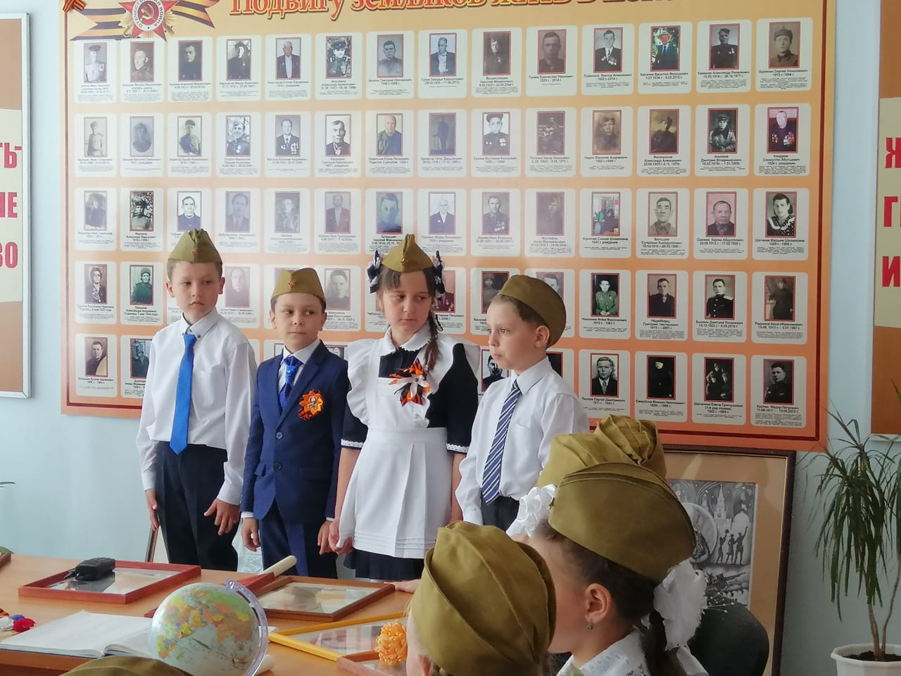

Ведущий 1
Шли бои на море и на суше,
Грохотали выстрелы кругом.
Распевали песенку "Катюша"
Под Ростовом, Курском и Орлом.
Ведущий 2
Дух солдат советских поднимала,
Пела марш победный, боевой.
И врагов в могилу зарывала
Под великой Курскою дугой.
Танец "Катюша" (исполняют дети)
Сквозь кровь и пот, через огонь и воду,
Сквозь дым пожарищ, через трупный смрад,
Отстаивая право на свободу,
К победе шел, Россия, твой солдат.
Видеоролик
Ведущий 1
Солдаты отгремевшей войны... Трудно найти слова, достойные того подвига, что они совершили. Судьбы их не измерить привычной мерой, и жить им вечно - в благодарной памяти народной, в цветах, весеннем сиянии березок, в первых шагах детей по той земле, которую они отстояли.
Ведущий 2
Как было много тех героев,
Чьи неизвестны имена.
Навеки их взяла с собою,
В свой край, неведомый, война.

Ведущий 1
Они сражались беззаветно,
Патрон последний берегли,
Их имена приносит ветром,
Печальным ветром той войны.
Танец «Журавли» (исполняют дети)
Ведущий 1
В годы войны погибло свыше 25 миллионов человек. Это значит, каждый восьмой житель нашей страны пал смертью храбрых.
Ведущий 2
Миллионы людей томились и погибли в лагерях смерти, погибли непокоренными, с твердой уверенностью в победу своей матери - Родины.
Ведущий 1
Помните!
Через века, через года -
Помните!
О тех, кто уже не придет
Никогда -
Помните!
Ведущий 2
В честь всех погибших в годы Второй мировой войны объявляется минута молчания.
Слышны удары метронома.
Ведущий 1
Покуда сердца стучатся -
Помните!
Какой ценой
Завоевано счастье,
Пожалуйста,
Помните!
Песня «Вечный огонь» (Слова и музыка А. Филиппенко)
Ведущий 2
Самую большую тяжесть войны вынесла на плечах женщина.
Ведущий 1
Женщина и война... Оба эти слова женского рода, но как же они несовместимы...
Инсценировка. Пять девочек (у первой - свеча, у второй – фото семьи, у третьей – изображение сердца, у четвертой – кукла - «ребенок», у пятой – цветы)
В мир приходит женщина, чтоб свечу зажечь.
В мир приходит женщина, чтоб очаг беречь
В мир приходит женщина, чтоб любимой быть.
В мир приходит женщина, чтоб дитя родить.
В мир приходит женщина, чтоб цветам цвести.
В мир приходит женщина, чтобы мир спасти.
Ведущий 1
Женщины грозных сороковых годов спасали мир. Они, защищая Родину, шли в бой с оружием в руках, сражались с врагом в небе, перевязывали раненых, выносили их с поля боя, уходили в партизаны, стояли у станка, рыли окопы, пахали, сеяли, растили детей…
...Да разве об этом расскажешь
В какие ты годы жила!
Какая безмерная тяжесть
На женские плечи легла!..
В то утро простился с тобою
Твой муж, или брат, или сын,
И ты со своею судьбою
Осталась один на один.
Один на один со слезами,
С несжатыми в поле хлебами
Ты встретила эту войну.
И все - без конца и без счета -
Печали, труды и заботы
Пришлись на тебя на одну.
Одной тебе - волей-неволей -
А надо повсюду поспеть;
Одна ты и дома и в поле,
Одной тебе плакать и петь.
А тучи свисают все ниже,
А громы грохочут все ближе,
Все чаще недобрая весть.
И ты перед всею страною,
И ты перед всею войною
Сказалась - какая ты есть.
Ты шла, затаив свое горе,
Суровым путем трудовым.
Весь фронт, что от моря до моря,
Кормила ты хлебом своим.
В холодные зимы, в метели,
У той у далекой черты
Солдат согревали шинели,
Что сшила заботливо ты.
Бросались и в грохоте, в дыме
Советские воины в бой,
И рушились вражьи твердыни
От бомб, начиненных тобой.
За все ты бралась без страха.
И, как в поговорке какой,
Была ты и пряхой и ткахой,
Умела - иглой и пилой.
Рубила, возила, копала -
Да разве всего перечтешь?
А в письмах на фронт уверяла,
Что будто б отлично живешь.
Бойцы твои письма читали,
И там, на переднем краю,
Они хорошо понимали
Святую неправду твою.
И воин, идущий на битву
И встретить готовый ее,
Как клятву, шептал, как молитву,
Далекое имя твое...
Танец «Синий платочек» (исполняют дети)
Весна пришла и День Победы
Встречает снова вся страна.
Давно не слышно канонады,
Но не забыта та война.
Бои тяжелые под Брестом
И отступленье до Москвы.
Разгром врага под Сталинградом
Победы первые ростки.
Весна Победы, гром салютов
И слёзы на глазах солдат.
Как долго ждали мы Победы
И майский праздничный парад.
На фронте и в глубоком тыле,
Ковал Победу весь народ.
Не все вернулись с поля брани,
Их подвиг в памяти живёт.
Уходят в вечность ветераны
Но сохраним мы навсегда.
Бессмертный ваш Великий подвиг
И не забудем никогда.
Композиция «Главный праздник» (исполняют дети)
Светлая память
Тем, кого нет!
Тем,
Кто не встретил
Мирный Рассвет,
Сквозь канонады,
Сквозь голод,
Сквозь страх,
Гордо Победу
Нёс на плечах.
Боже!
Дай здравия
Тем, кто живой,
После побоищ,
Вернулся домой!
Вам, ветераны,
Вблизи и в дали...
Низкий поклон
Наш
До самой земли!!!

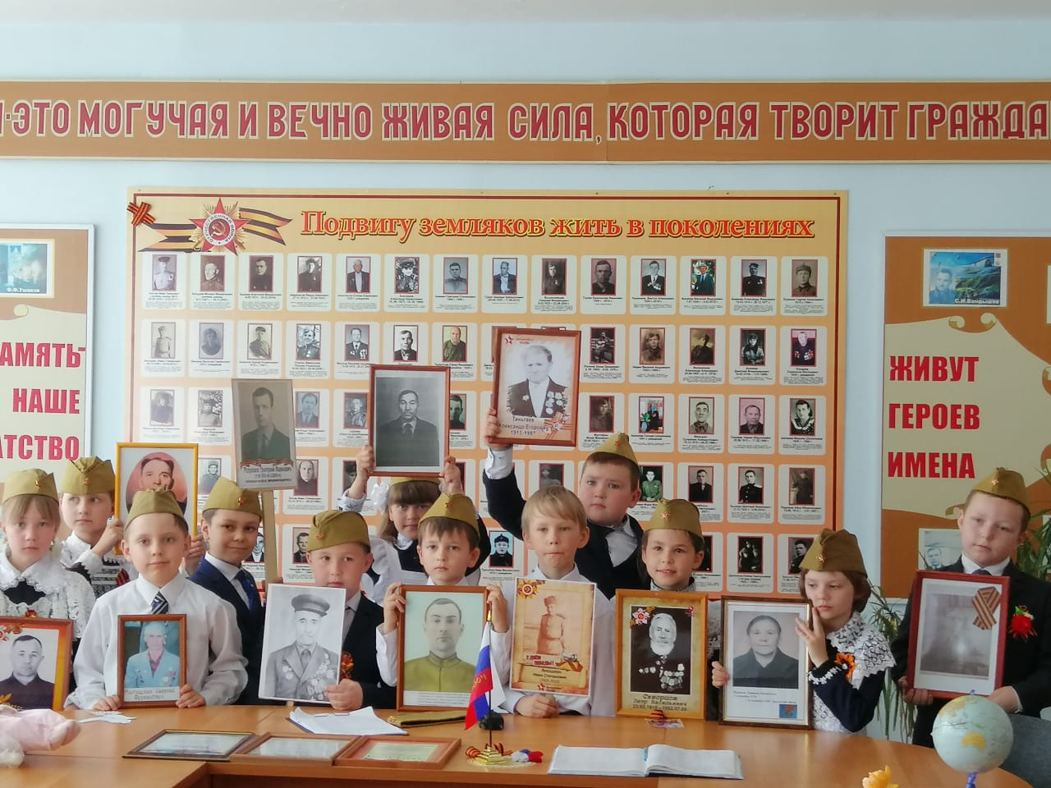

Сцена пустая. У портрета зажжённые свечи.
Я гляжу на тебя, моя мама,
С фотокарточки в нашем дому,
Что не раз ты со стенки снимала,
Прижимая к лицу своему.
Я не плачу в такие минуты -
Быть серьёзным фотограф просил,
Но порой у меня почему-то
Не хватает для этого сил…
У кого их, родимая, хватит,
Если сорок непрожитых лет
Мы с тобою одни в этой хате,
Где ни внуков, ни правнуков нет.
Мама, мама, не мы в том виною,
Не бывает за теми вины,
Кто уходит сражаться с войною,
Чтобы не было больше войны.
Слышно мне, как теплы твои руки,
И слова у меня горячи.
Вся страна - твои дети и внуки,
Потому что я жизнь им вручил.
Пусть они не увидят и грамма
Из того, что я видел в бою…
Пусть они берегут тебя, мама,
Как берёг я Отчизну мою.
Вас от бед заслоняя стеною,
Пусть стоят они, правдой сильны,
И умеют сражаться с войною,
Чтобы не было больше войны…
Ведущий1 (Ведущий вносит глобус в центр зала.)
Посмотрите, какой маленький земной шар, и на нём есть место и людям, и рыбам, и лесам, и полям. Нам надо беречь эту хрупкую планету, она наш дом.
Давайте будем дружить друг с другом.
Как – птица – с небом,
Как ветер - с лугом,
Как парус - с морем,
Трава- с дождями,
Как дружит солнце со всеми нами.
У солнца веснушки, у солнца игрушки,
Ему не нужны автоматы и пушки.
Мечтает о счастье оно и танцует,
Улыбки цветов на асфальте рисует.
Оно не зайдёт это доброе солнце,
Которое детством планеты зовётся.
Песня «Не отнимайте солнце у детей» (исполняют дети)

